**Тополиный пух - источник пожарной опасности!**

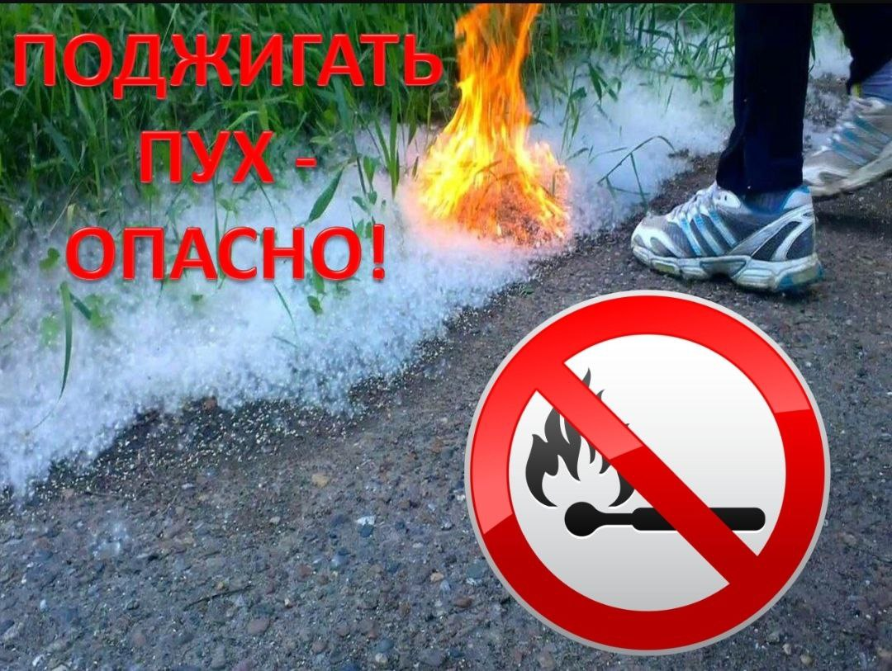

Ежегодно в летнее время тополиный пух становится причиной возникновения пожаров. Небрежно брошенная спичка, непотушенный окурок, проведение огневых работ или забавы детей с огнем – все это может уничтожить не только пух скопившийся у зданий, но и жилые строения, заборы, различные деревянные постройки, находящийся рядом автотранспорт.

Основными причинами пожаров также остаются неосторожное обращение с огнем, детские шалости с огнем, нарушение правил эксплуатации печей, нарушение правил пожарной безопасности при проведении работ, связанных с использованием открытого огня.

Обращаемся к жителям и гостям района! Во время особого противопожарного режима запрещается разводить костры, сжигать мусор, листву, ветки и тополиный пух, не пользуйтесь открытым огнем и не разрешайте это детям! Особая просьба к родителям провести беседы с детьми по вопросу пожарной безопасности!

**Помните! Огонь не прощает небрежности и шалостей!**

☎При обнаружении пожара незамедлительно сообщите об этом по телефону «101» или «112».

С уважением,

Инструктор противопожарной профилактики 6-го Иволгинского отряда ГПС РБ

https://t.me/ivolginskie_pozarnye